**Ejercicio Genérico M101AP: Preguntas de respuesta libre (NO AUTOEVALUABLE)**

**GENERADOR DE ACTIVIDADES**

**\*** Nombre del guión a que corresponde el ejercicio

MA_09_03_CO

**DATOS DEL RECURSO**

**\*** Título del recurso (**65** caracteres máx.)

Competencias: el radar complejo

**\*** Descripción del recurso

Actividad que propone ejercicios a partir de la representación de puntos en un plano complejo

**\*** Palabras clave del recurso (separadas por comas ",")

números complejos,plano complejo,módulo,adición,distancia

**\*** Tiempo estimado (minutos) 30

**\*** Acción didáctica (indicar sólo una)

|  |  |  |  |  |  |  |  |
| --- | --- | --- | --- | --- | --- | --- | --- |
| Exposición |  | Ejercitación | x | Preguntas con respuesta libre |  | Juegos |  |
| Estudio |  | Proyecto |  | Evaluación |  | Generador de actividades |  |

**\*** Competencia (indicar sólo una)

|  |  |  |  |
| --- | --- | --- | --- |
| … en comunicación lingüística |  | … matemática | x |
| … en el conocimiento y la interacción con el mundo físico |  | Tratamiento de la información y competencia digital |  |
| … social y ciudadana |  | … cultural y artística |  |
| … para aprender a aprender |  | Autonomía e iniciativa personal |  |

**\*** Tipo de Media (indicar sólo una)

|  |  |  |  |  |  |  |  |
| --- | --- | --- | --- | --- | --- | --- | --- |
| Secuencia de imágenes |  | Video |  | Animación |  | Interactivo |  |
| Actividad | x | Web |  | Mapa conceptual |  | Audio |  |
| Texto |  | Imagen |  | Documento |  |  |  |

**\*** Nivel del ejercicio, 1-Fácil, 2-Medio ó 3-Difícil 3

**DATOS DEL EJERCICIO**

COPIA EL TÍTULO DEL RECURSO PARA EL TÍTULO DEL EJERCICIO AL MENOS QUE SEA DIFERENTE. RECUERDA EL TÍTULO NO DEBE REBASAR LOS 86 CARACTERES.

**\*** Título del ejercicio (**86** caracteres máx.)

Competencias: el radar complejo

**\*** Grado del ejercicio (Primaria o Secundaria); “P” o “S” S

**\*** Enunciado (Instrucción **193** caracteres máximo)

En el siguiente radar complejo simulado sobre un plano complejo identificarás la posición de diez aviones.

Más información (ventana flotante)

La posición de cada avión es la misma representación cartesiana de un número complejo.

Mostrar al inicio del ejercicio ventana Más información (S/N)

S

**\*** Sin ordenación aleatoria (S/N):)

N

Mostrar calculadora (S/N)

N

BATERIA DE PREGUNTAS DE RESPUESTA LIBRE, PARA UN RECURSO “**GENERADOR DE ACTIVIDADES**” MÍNIMO 1 - MÁXIMO 75. ES OPCIONAL ACOMPAÑAR LA PREGUNTA CON UNA EXPLICACIÓN (QUE SOLAMENTE VERÁ EL PROFESOR@) Y DE UNA IMAGEN O DE UN TEXTO (LECTURA). IMPORTANTE: NO PUEDE HABER IMAGEN Y TEXTO A LA VEZ.

**\*** PREGUNTA 1

**\*** Enunciado (pregunta **500** caracteres máximo)

Encuentra en el radar la posición de cada avión y represéntala de la forma *a* + *bi*

**\*** Nivel 1-Fácil, 2-Medio, ó 3-Dificil: 2

Explicación (**500** caracteres máximo)

Encuentra la posición de cada avión teniendo en cuenta la componente sobre el eje real y la componente sobre el eje imaginario.

IMAGEN:

**\*** Nombre de archivo Shutterstock o descripción de ilustración a crear

**\*** Imagen normal (codificado ejemplo, CI_S3_G1_REC10_F1n) MA_S1_03_IMG15_F1

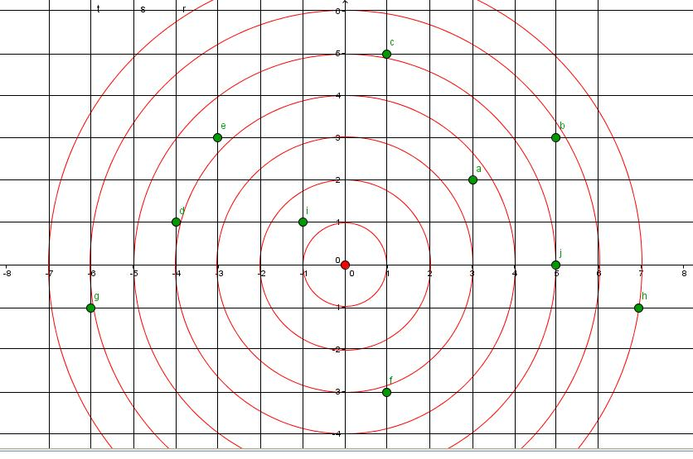

**\*** Imagen amplificada **opcional** (codificado ejemplo, CI_S3_G1_REC10_F1a)

Texto (lectura **500** caracteres máximo)

PREGUNTA 2

**\*** Enunciado (pregunta **500** caracteres máximo)

Calcula la distancia de cada avión hasta el origen o base, representado en el plano con el punto rojo.

**\*** Nivel 1-Fácil, 2-Medio, ó 3-Dificil: 1

Explicación (**500** caracteres máximo)

Se aplica la definición de módulo de un número complejo.

IMAGEN:

**\*** Nombre de archivo Shutterstock o descripción de ilustración a crear

**\*** Imagen normal (codificado ejemplo, CI_S3_G1_REC10_F1n) MA_S1_03_IMG15_F1



**\*** Imagen amplificada **opcional** (codificado ejemplo, CI_S3_G1_REC10_F1a)

Texto (lectura **500** caracteres máximo)

PREGUNTA 3

**\*** Enunciado (pregunta **500** caracteres máximo)

Calcula en cada caso, la distancia que separa los puntos o aviones en el radar.

* *d*(*A*, *B*)
* *d*(C, D)
* *d*(E, F)
* *d*(G, H)
* *d*(I, J)

**\*** Nivel 1-Fácil, 2-Medio, ó 3-Dificil:

2

Explicación (**500** caracteres máximo)

Se aplica la fórmula para calcular la distancia *d* entre dos números *a* + *bi*

y en el plano complejo:

IMAGEN:

**\*** Nombre de archivo Shutterstock o descripción de ilustración a crear

**\*** Imagen normal (codificado ejemplo, CI_S3_G1_REC10_F1n) MA_S1_03_IMG15_F1



**\*** Imagen amplificada **opcional** (codificado ejemplo, CI_S3_G1_REC10_F1a)

Texto (lectura **500** caracteres máximo)

PREGUNTA 4

**\*** Enunciado (pregunta **500** caracteres máximo)

Cada punto en el radar representa un número complejo. Calcula y representa en el radar la suma de cada pareja.

* *A* + *B*
* *C* + *D*
* *E* + *F*
* *G* + *H*
* *I* + *J*

¿Qué relación existe entre la representación de la suma y los sumandos en cada caso?

**\*** Nivel 1-Fácil, 2-Medio, ó 3-Dificil: 2

Explicación (**500** caracteres máximo)

Calcula la suma de cada pareja de números complejos a partir del algoritmo: (*a + bi*) + (*c + di*) = (*a + c*) + (*b + d*)*i*.

IMAGEN:

**\*** Nombre de archivo Shutterstock o descripción de ilustración a crear

**\*** Imagen normal (codificado ejemplo, CI_S3_G1_REC10_F1n) MA_S1_03_IMG15_F1



**\*** Imagen amplificada **opcional** (codificado ejemplo, CI_S3_G1_REC10_F1a)